Приложение №2
к Договору безвозмездного оказания услуг
от «___» _______________ 2025 г. № ____
Сведения о поступивших в приют для животных
животных без владельцев и животных, от права собственности на которых владельцы отказались,
в информационно-телекоммуникационной сети «Интернет»

Фото | Дата отлова | Населенный пункт и адрес отлова | Вид,  пол,  порода | Прибли-зительный возраст | Окрас, характерис-тика волосяного покрова | Наличие ошейника (шлейки), одежды, клетки, переноски, иного транспор-тировоч-ного устройства | Особые отметины и приметы | Наличие / отсутст-вие стерили-зации / кастра-ции | Физическое состояние животного, особенности походки, передвижения, в том числе вследствие травм | Присвоенный идентификационный номер при маркировании  и чипировании | Дата и причина выбытия животного из приюта
1 | 2 | 3 | 4 | 5 | 6 | 7 | 8 | 9 | 10 | 11 | 12
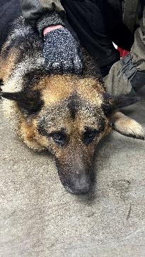 | 19.02.2026г. | Еманжелинский МР, Еманжелинск, Заводской пер. 6 | Собака,  кобель,  б\п | 5л | чепрачный | Нет | Вес 40 кг; высота в холке 47 см | Нет | Удовлетворительное | Бирка №RU1xts3eaw0  Чип 643051249759706  Дело №76  Карточка учета № 1 | 24.02.2026 НВ
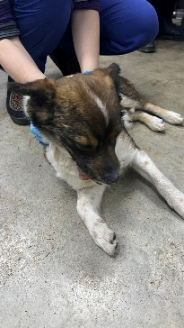 | 19.02.2026г. | Еманжелинский МР, Еманжелинск, Заводской пер. 6 | Собака,  кобель,  б\п | 3г | триколор | Нет | Вес 13 кг; высота в холке 30 см | Нет | Удовлетворительное | Бирка №RU1nefnn3n8  Чип 643040953289660  Дело №76  Карточка учета № 2
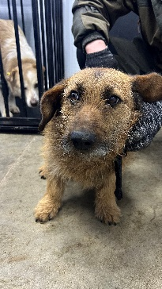 | 19.02.2026г. | Еманжелинский МР, Еманжелинск, Сенной пер. | Собака,  кобель,  б\п | 3г | рыжий | Нет | Вес 11 кг; высота в холке 30 см | Нет | Удовлетворительное | Бирка №RU1xqy64mi3  Чип 643076448588673  Дело №76  Карточка учета № 3
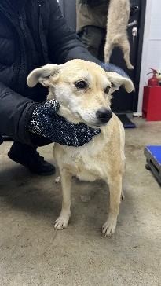 | 19.02.2026г. | Еманжелинский МР, Еманжелинск, Пионерский пер. | Собака,  сука,  б\п | 2г | песочный | Нет | Вес 9 кг; высота в холке 30 см | Нет | Удовлетворительное | Бирка №RU1tumnp3h4  Чип 643034762080246  Дело №76  Карточка учета № 4
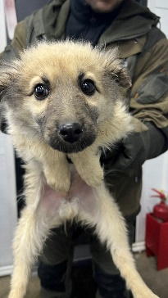 | 19.02.2026г. | Еманжелинский МР, Еманжелинск, Пионерский пер | Собака,  кобель,  б\п | 4м | песочный | Нет | Вес 6 кг; высота в холке 25 см | Нет | Удовлетворительное | Бирка №RU1e5emzkf3  Чип 643077394407937  Дело №76  Карточка учета № 5
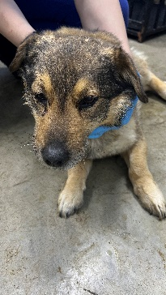 | 19.02.2026г. | Еманжелинский МР, Еманжелинск, Пионерский пер. | Собака,  кобель,  б\п | 10л | Черно-рыжий | Нет | Вес 8 кг; высота в холке 30 см | Нет | Удовлетворительное | Бирка №RU15mhpll67  Чип 643028904249415  Дело №76  Карточка учета № 6 | 24.02.2026 НВ
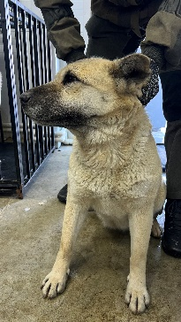 | 19.02.2026г. | Еманжелинский МР, Еманжелинск, Вахрушева | Собака,  сука,  б\п | 4г | песочный | Нет | Вес 40 кг; высота в холке 40 см | Нет | Удовлетворительное | Бирка №RU1puba9979  Чип 643051249759706  Дело №76  Карточка учета № 7
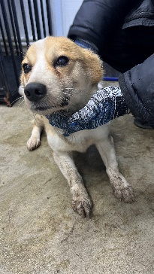 | 19.02.2026г. | Еманжелинский МР, Еманжелинск, Куйбышева 35 | Собака,  кобель,  б\п | 6л | Бело-рыжий | Нет | Вес 7 кг; высота в холке 30 см | Нет | Удовлетворительное | Бирка №RU1z7fa9xs0  Чип 643072037762332  Дело №76  Карточка учета № 8
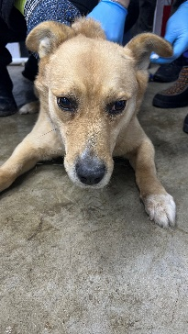 | 19.02.2026г. | Еманжелинский МР, Еманжелинск, Сенная | Собака,  кобель,  б\п | 3г | песочный | Нет | Вес 19 кг; высота в холке 38 см | Нет | Удовлетворительное | Бирка №RU12w19llt6  Чип 643018345106572  Дело №76  Карточка учета № 9
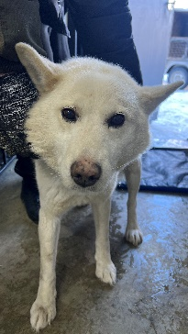 | 19.02.2026г. | Еманжелинский МР, Еманжелинск, Шахтеров | Собака,  кобель,  б\п | 4г | белый | Нет | Вес 18 кг; высота в холке 45 см | Нет | Удовлетворительное | Бирка №RU1ny4hssm3  Чип 643011628826689  Дело №76  Карточка учета № 10
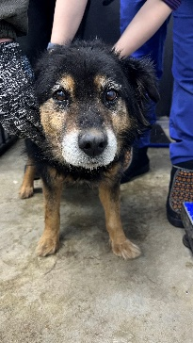 | 19.02.2026г. | Еманжелинский МР, Еманжелинск, Герцена | Собака,  кобель,  б\п | 10л | Черно-рыжий | Нет | Вес 17 кг; высота в холке 40 см | Нет | Удовлетворительное | Бирка №RU1j5i144s5  Чип 643065610821402  Дело №76  Карточка учета № 11

